
Eötvös Loránd Tudományegyetem
Informatikai Kar
Informatikatudományi Intézet
Programozáselmélet és Szoftvertechnológiai Tanszék

Vendégház weboldala Laravel keretrendszerben
Szerző: Témavezető:
Orbán László Magyar Péter
Programtervező informatikus BSc. Egyetemi Tanársegéd, Programtervező informatikus MSc
Szombathely, 2026
Ide kerül a hivatalos témabejelentő lap.

Tartalomjegyzék
1. Bevezetés 1
2. Felhasználói dokumentáció 2
3. Fejlesztői dokumentáció 3
4. Összefoglalás és további fejlesztési lehetőségek 4
5. Irodalomjegyzék 5
6. Melléklet 6

Bevezetés
A szakdolgozat motivációja egy modern, reszponzív weboldal létrehozása a Mura Vendégház számára, ami nem csak bemutatja a szállást, hanem automatizálja a foglalást, és lehetővé teszi az üzemeltetőnek a honlap adatainak programozói beavatkozás nélküli szerkesztését.
A főbb célkitűzések között szerepelt többek között a figyelemfelhívó, könnyen kezelhető, átlátható, modern publikus felület a vendégeknek, a GDPR-kompatibilis adatkezelés, a dinamikus árkalkuláció, és egy Admin felület. Utóbbin keresztül a vendégház tulajdonosának módjában kell állnia az árak és a globális beállítások megváltoztatásának, a főbb lakóegységek leírásának és képeinek módosításához, a galéria képeinek szerkesztéséhez, illetve a bejövő foglalások kezeléséhez.
A megvalósítás alapját a PHP nevű, széles körben használt szerveroldali programozási nyelv adja. Ez kezeli a felhasználói kéréseket, és a háttérben összeállítja a tartalmat a böngészőnek. A gyorsabb, átláthatóbb fejlesztés, és a kevesebb hibalehetőség érdekében egy modern és népszerű PHP keretrendszert, a Laravel-t alkalmaztam. Ez ad egy előre felépített, biztonságos alapot és eszközkészletet a munka megkönnyítéséhez. A reszponzív, mobil- és tabletbarát weboldal eléréshez a Bootstrap nevű front-end (felhasználói felület) keretrendszert használtam. Az előre elkészített dizájnelemekkel jelentős mértékben gyorsítja a fejlesztés folyamatát. A projekthez szükségem volt egy megbízható relációs adatbázis-kezelő rendszerre, amit a MySQL biztosított. Ez felel a weboldal adatainak biztonságos, táblázatos és logikus formában történő tárolásáért, valamint a gyors adatkikérésért.
A dolgozat felépítése a következőképpen alakul: a második fejezetben a felhasználói dokumentáció keretein belül bemutatom a weboldal használatát leírásokkal és vizuális segédletekkel, amely alapján mind a vendégek, mind az adminisztrátorok egyértelmű rálátást kapnak a működésre. A harmadik fejezetben a fejlesztői dokumentáció kapott helyet, ami a munka technikai megvalósítását hívatott bemutatni. Részletezem és megindokolom az adatbázis-tervezési döntéseim, bemutatom a rendszer architektúráját, valamint a biztonsági és a teljesítmény optimalizálására szolgáló megoldásokat. A negyedik fejezetben összefoglalom a dolgozatot, és röviden rámutatok a továbbfejlesztési lehetőségekre. Végül az ötödik fejezetben található irodalomjegyzék zárja le a témát.

Felhasználói dokumentáció

Rendszerkövetelmények és hozzáférés:
A program futtatásához a felhasználó részéről telepítés nem szükséges, eléréséhez mindössze egy modern böngésző (Chrome, Firefox, Safari) és internetkapcsolat kell. A Bootstrap használatának köszönhetően a felület reszponzív, így mobilon, tableten és asztali számítógépen is egyaránt átlátható és egyszerűen kezelhető.

A publikus felület (Vendég nézet):

Navigáció és információs oldalak bemutatása
A weboldal publikus felületén fő szempont volt a logikus felépítés és a látogató végigvezetése az információkon. Ezt támogatja a menürendszer (1. ábra), amely megjelenik minden oldal tetején, és következetesen tagolja az egyes blokkokat. Ugyanitt, minden oldal tetején, a menüsor alatt, egy nagy nyitókép fogadja a látogatót, ami gyakori a modern webfejlesztésben, hiszen a profi hatás mellett egy jó kép bizalmat kelt a leendő vendégben.
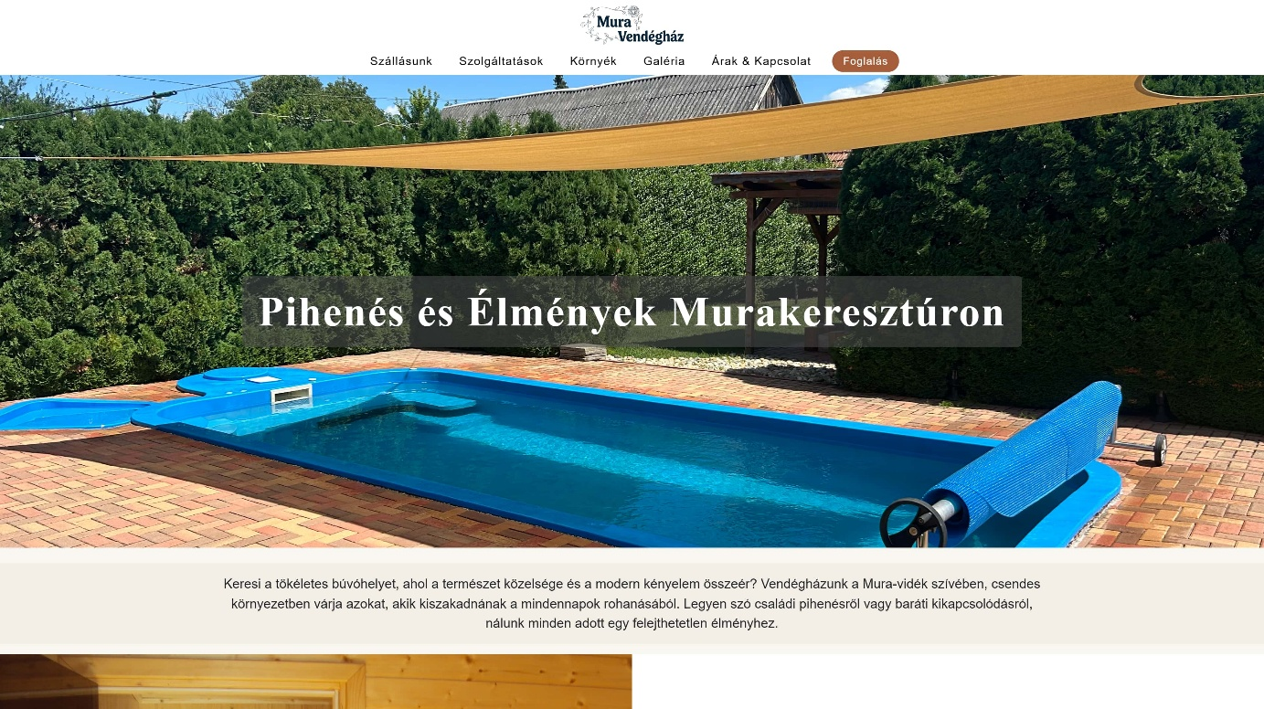
1. ábra: A menüsor felépítése
A reszponzív tervezés lehetővé teszi azt, hogy mobilon, tableten, laptopon, és asztali számítógépen is egyaránt könnyen használható legyen az oldal. Amint a képernyő mérete egy bizonyos töréspont alá csökken, a weblap egyből reagál. A navigációs sáv ebben az esetben úgynevezett „hamburger menüvé” változik, lenyitható füllé alakul, és a linkek egymás alá kerülnek, a többi kép és szövegdoboz szintén egymás alá rendeződik (2. ábra).
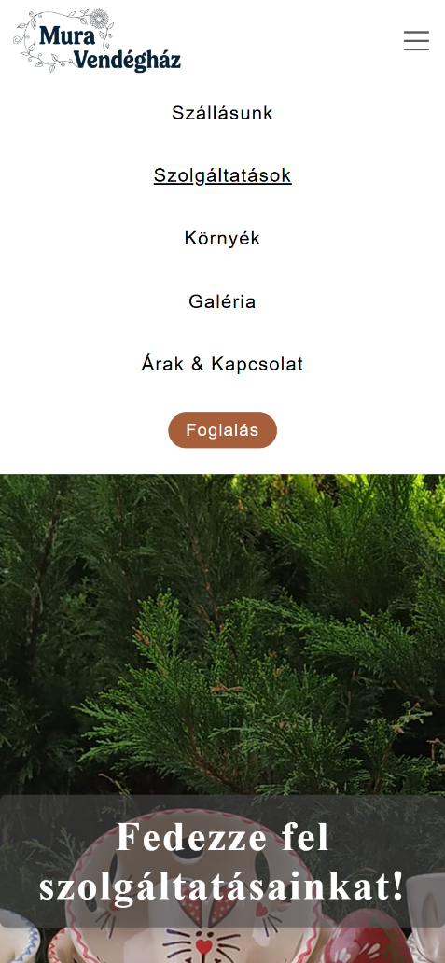 | 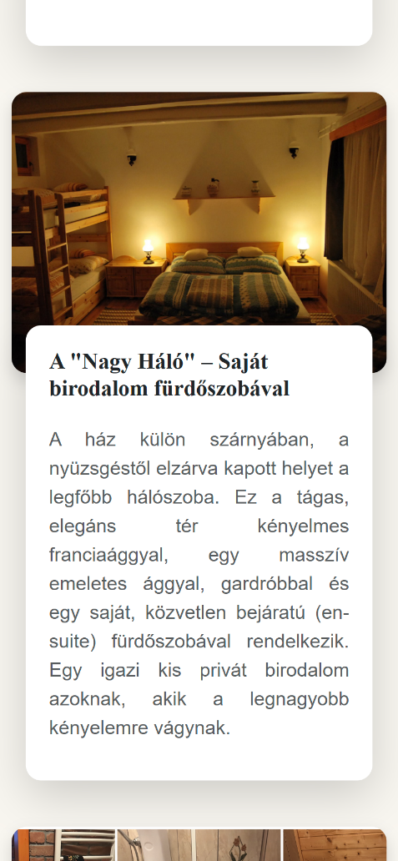
2. ábra: A Szolgáltatások és a Szállásunk menüpontok reszponzív, mobilos megjelenése
A felhasználói élmény a nyitóoldallal kezdődik. Ez fogadja a látogatót, amikor megnyitja a weboldalt. Ide nyitóképnek a ház egyik fő attrakciója, a medence került. Lejjebb pár főbb szolgáltatást, és a kényelmet, nyugalmat kihangsúlyozó szövegek és képek mellett az alapvető tulajdonságok olvashatók. Az oldal alján a bizalmat tovább fokozó tapasztalatokról és értékelésekről esik szó.
A Szállásunk és Szolgáltatások oldalon bemutatásra kerül a ház belső és külső, udvar része. Előbbin szó esik a szobákról, és azok felszereltségéről, megtekinthető a ház alaprajza, és azok az alapvető dolgok, amik eldönthetik, hogy leadják-e a foglalást. Utóbbin a medence, szauna, a nyári garázs, a fedett sütögető, és a kisgyermekeknek kedvező szolgáltatások kerülnek bemutatásra.
A Környék oldal a falut hívatott bemutatni, ahol a ház elhelyezkedik. Betekintést nyújt azokba a programokba, amiket egy pár perces sétával, vagy egy maximum 45 perces autós utazással elérhet.
Végül az Árak & Kapcsolat menüpontra kattintva a látogató megtekintheti az összes fizetős szolgáltatás árát kategóriákba szedve. Emellett a foglalással kapcsolatos gyakran ismételt kérdéseket végigolvasva információkat szerezhet többek között az előleg kifizetésének menetéről, a kiemelt időszakokról és az érkezéssel-távozással kapcsolatos tudnivalókról. Legalul egy látványos űrlapon üzenetet küldhet a weboldal üzemeltetőjének (3. ábra).
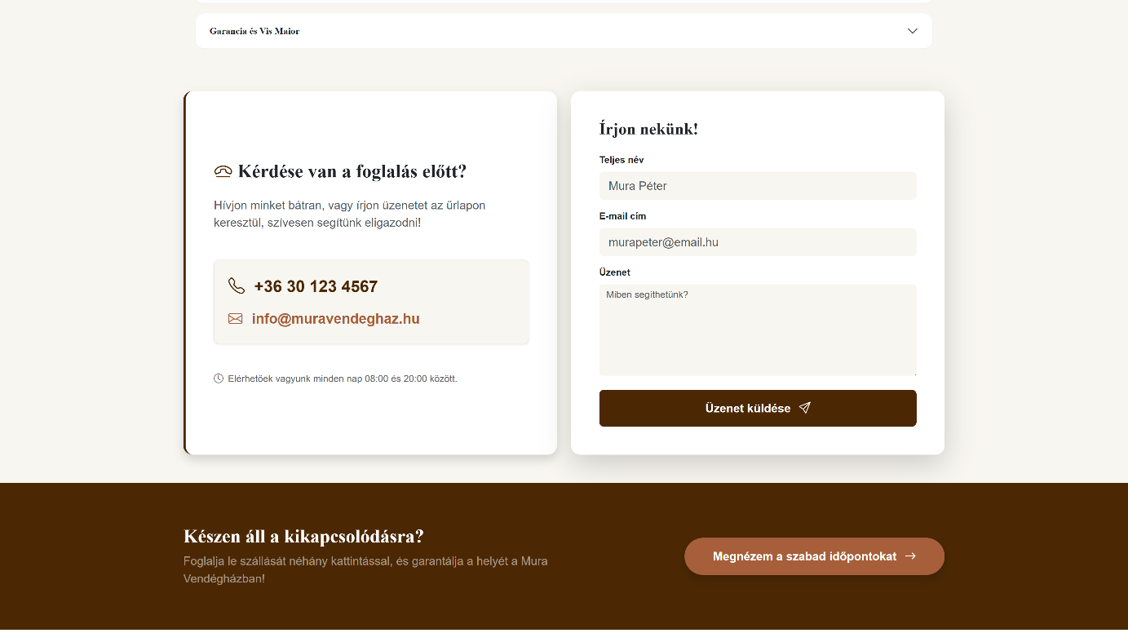
3. ábra: Kapcsolatfelvételi űrlap az Árak & Kapcsolat oldalon

A foglalás menete
Miután a vendég átlapozta a különböző oldalakat, és eldöntötte, hogy foglalni szeretne egy időpontot, többféleképpen is eljuthat a foglalási űrlaphoz. A menüsorban kiemelt gomb jelzi a foglalást, ezen felül pedig mindegyik oldal alján egy cselekvésre felhívó sáv jelzi a benne lévő foglaló gombot (3. ábra). Miután rákattint valamelyikre, az űrlap fogadja, amin ha bal oldalt hiánytalanul kitölti a látogató a foglalás, és személyes adatait, akkor ez után – nagy képernyőn való böngészés esetén – jobb oldalon aktiválódik a foglalás gomb (4. ábra).
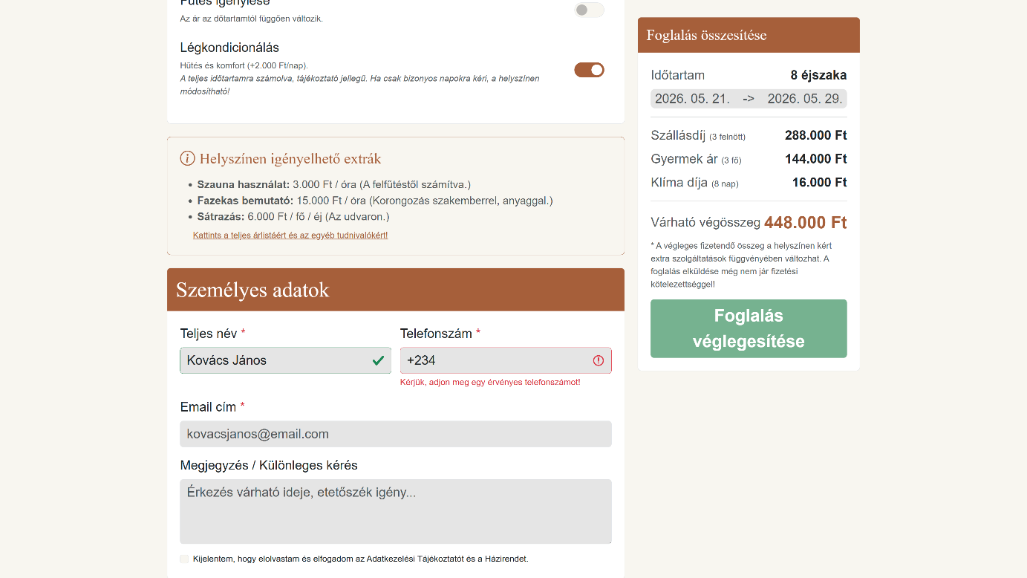
4. ábra: A foglalási űrlap befejezetlenül
A foglalás leadása egy logikusan felépített űrlapon történik, amelynek lépései a következők:
- Érkezés és távozás dátumának kiválasztása
- Felnőttek és gyermekek számának beállítása
- Kényelmi szolgáltatások (fűtés, klíma) igénylésének kiválasztása
- Személyes adatok megadása (név, telefonszám, email)
- Megjegyzés hozzáadása (opcionális)
- Adatvédelmi tájékoztató és házirend elfogadása
- Foglalás véglegesítése
Miközben a foglalás történik, a felhasználó végig nyomon követheti a várható végösszeg alakulását a „Foglalás összesítése” kártyán (4. ábra), ami valós időben, az oldal újratöltése nélkül reagál a bemeneti adatokra. Itt részletesen megjelennek a foglalással kapcsolatos információk, mint az éjszakák száma, és az érkezési és távozási dátuma, illetve lebontja részösszegekre a várható végösszeget.
A „Foglalás véglegesítése” gomb abban az esetben aktiválódik, ha a személyes adatok és a foglalás részletei sem akadnak fenn a kliensoldali validáción, tehát hiánytalanul és helyesen ki vannak töltve. Sikeres foglalás esetén a rendszer átirányítja a vendéget a „Sikeres foglalás” oldalra (5. ábra), amely tájékoztatja a foglalót a következő teendőkről, a foglalás sikerességének tényéről, és lehetőséget nyújt visszalépni a főoldalra, vagy a galériába. Emellett a háttérben kiküldésre kerül egy visszaigazoló email a vendégnek. Ez az oldal csak akkor elérhető, ha sikeres a foglalás, a link kézi beírása a keresőbe a foglalás oldalra fog irányítani.
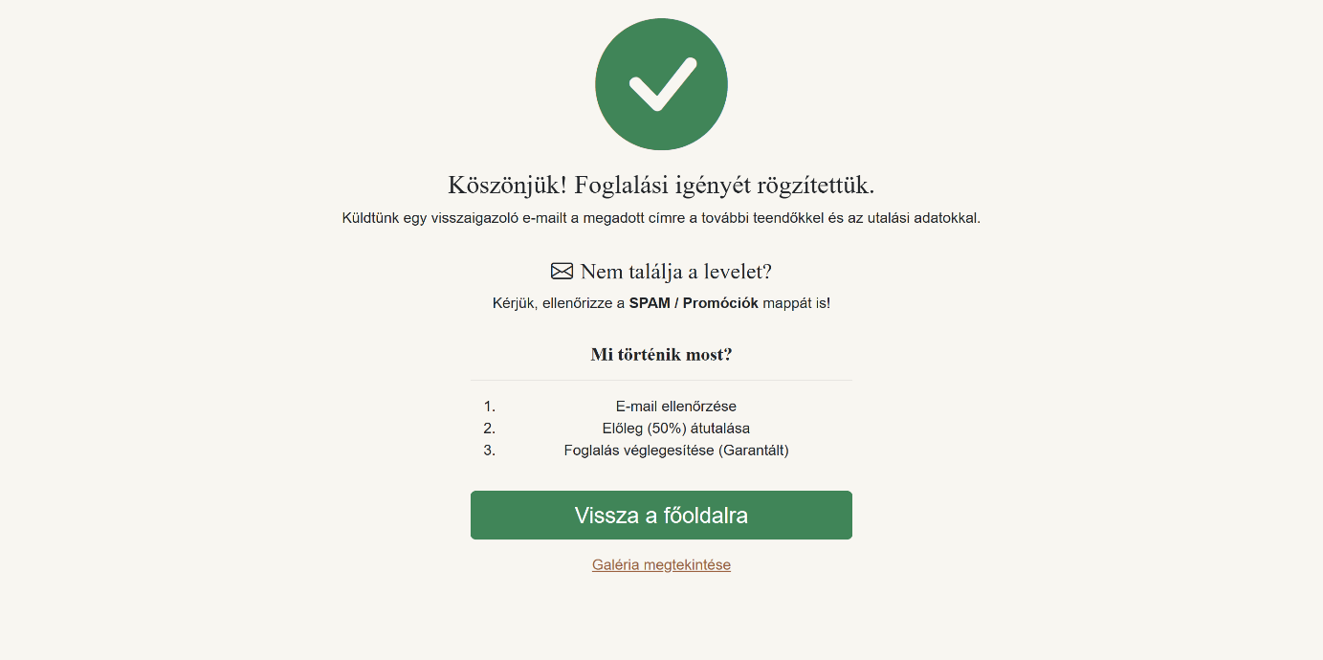
5. ábra: Sikeres foglalás oldala

Az Adminisztrációs felület bemutatása
A weboldal üzemeltetőjének szüksége van egy olyan zárt felületre, amely lehetővé teszi a dinamikusan változó adatok kezelését, mint például az árak, vagy a galéria képei. Ezen felül itt láthatja lista és naptár nézetben is a beérkezett foglalásokat. A felület segít a foglalások számontartásában, a foglalás és a foglaló adatainak módosításában, belső megjegyzések elhelyezésében. Akárcsak a publikus oldalon, itt is fontos szempont a reszponzív megjelenítés, hiszen gyakran telefonról szeretné kezelni a tulajdonos a weboldalt.

Hitelesítés és biztonság (Bejelentkezés)
A nyilvános oldalon megjelenő adatok kezelésére szolgáló adminisztrációs felület nem publikus, eléréséhez megfelelő jogosultságok szükségesek. Mindez email címhez és jelszóhoz van kötve, amit a belépő oldalon adhat meg az üzemeltető (6. ábra). Ennek létrehozásához a Laravel beépített autentikációs rendszerét használtam, ami védelmet nyújt az illetéktelen behatolók ellen.
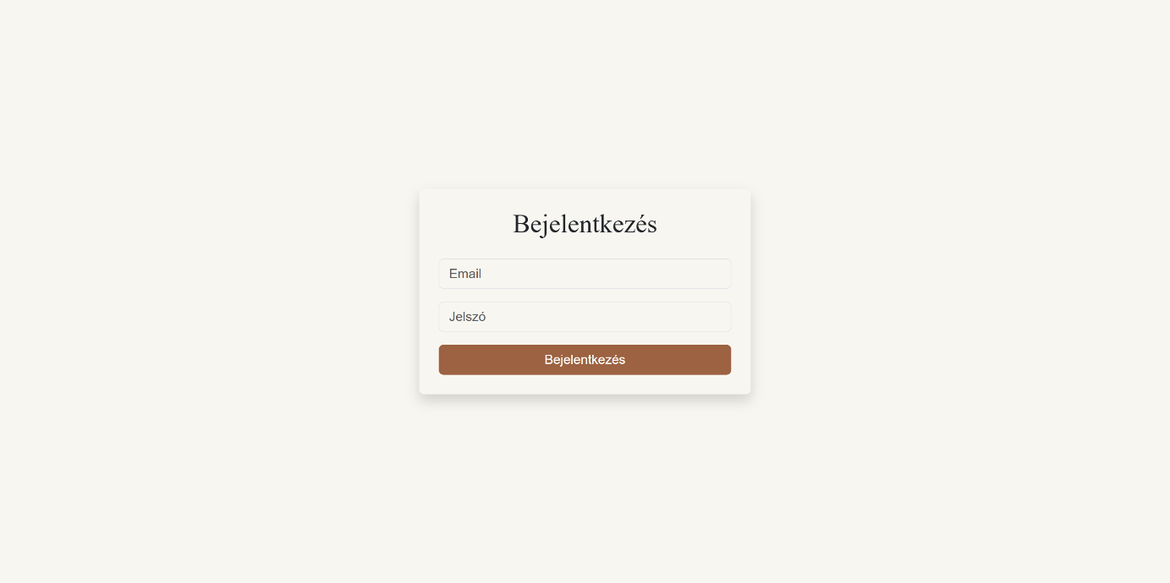
6. ábra: Bejelentkező felület az adminisztrációs oldalhoz

Vezérlőpult (Dashboard) és Foglalások kezelése
Belépés után az adminisztrátort a Vezérlőpult (Dashboard) fogadja (7. ábra). Itt megtekintheti a függő foglalások számát, a jelenlegi vendégeket, és az e havi várható bevételt. Az utóbbi hat hónap bevételének szemléltetését egy vonaldiagram is segíti, amelyet a Chart.js integráció biztosít.
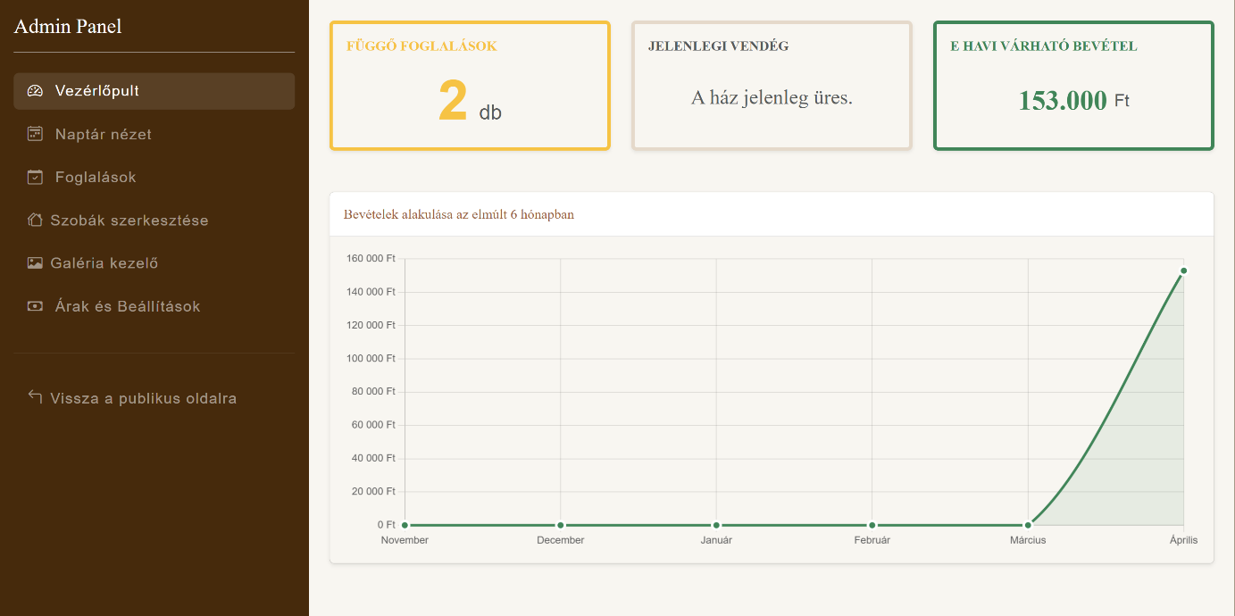
7. ábra: Adminisztrációs oldal vezérlőpultja
A Vezérlőpulton a Függő foglalásokra, vagy a menüsoron a Foglalások pontot megnyitva egy átlátható, letisztult táblázatban láthatja a tulajdonos a jelenlegi foglalásokat. Megtekintheti a vendég ID-jét, nevét és telefonszámát, a foglalás intervallumát, a felnőttek és gyermekek számát, a várható végösszeget, és a foglalás státuszát (8. ábra). A táblázat Műveletek oszlopában két ikon található: a „Szem” ikonra kattintva a foglalás részletei tekinthetők meg, míg a „Kuka” ikon a rekord törlésére szolgál.
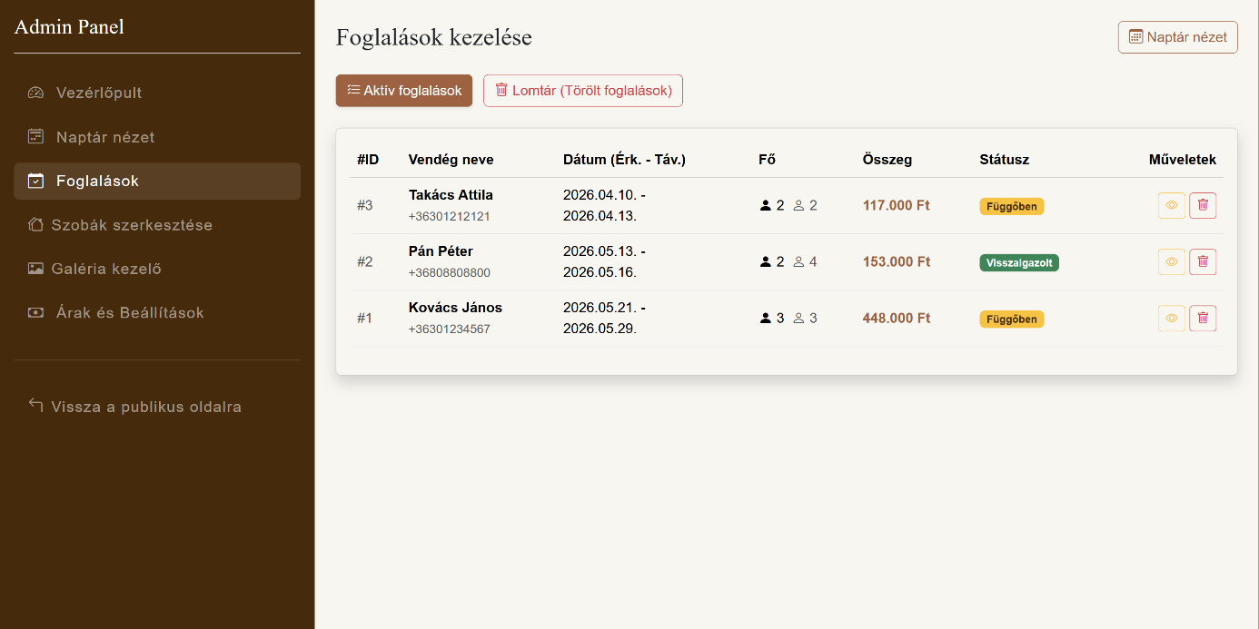
8. ábra: Foglalások felület az adminisztrációs oldalon
Utóbbit választva az adott sor eltűnik az aktív foglalások listájából, viszont nem törlődik végleg, így nem sérül az adatintegritás, és későbbi könyvvizsgálati (Audit), analitikai, vagy jogi/vitarendezési folyamatok sem lesznek ellehetetlenítve. Szükség esetén a véletlenül törölt adatok a Lomtár/Törölt foglalások szűrővel megtekinthetők és bármikor helyreállíthatók, ezzel növelve a rendszer hibatűrését. A „Szem” műveletet választva külön ablakban, részletesen megjelennek az adott foglalás adatai (9. ábra). Itt az adminisztrátornak lehetősége van szerkeszteni a vendég személyes adatait, a foglalás paramétereit, illetve belső megjegyzést fűzhet a foglaláshoz.
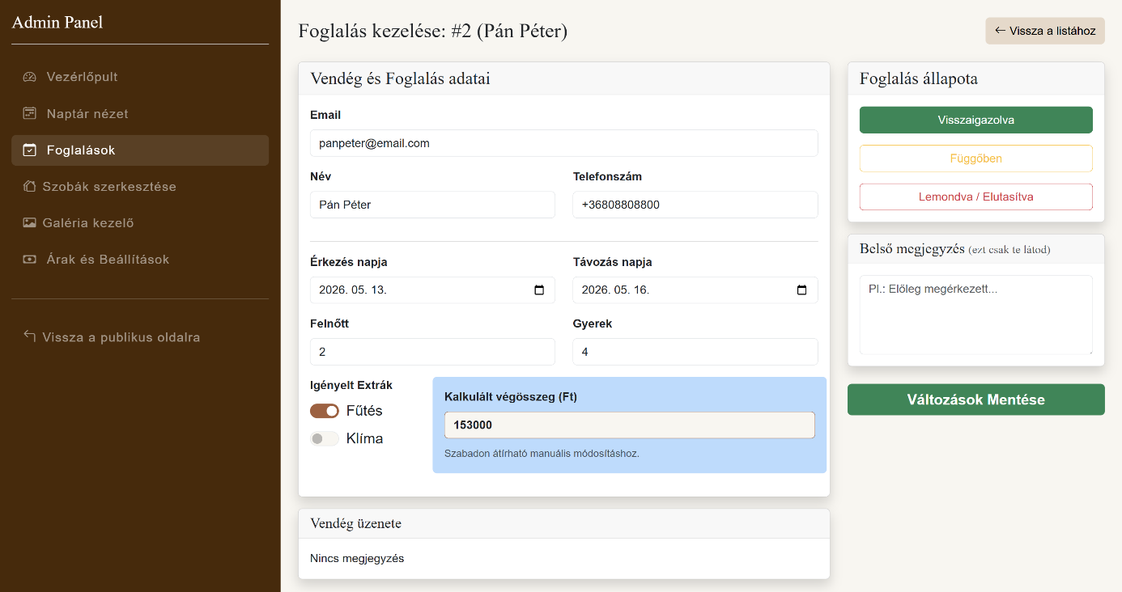
9. ábra: Foglalás kezelése
Az Adminnak továbbá módjában áll naptár nézetben megtekinteni a foglalásokat az erre dedikált menüpontban. Itt átláthatóan, heti vagy havi lebontásban, de akár lista formájában is láthatja az érkező és távozó vendégeket.

Globális beállítások és árak dinamikus kezelése
A menüsorban az „Árak és Beállítások” menüpontra navigálva a tulajdonos egy egyszerű, felhasználóbarát űrlapon keresztül bármikor módosíthatja a dinamikusan változó adatokat, mint a felnőtt és gyermek árak, fűtési felár, vagy a klíma, nappali vendég, rugalmas érkezés és szauna díja. Beállíthatja még a klíma opció elérhetőségét, és a kötelező fűtési szezont is, átírhatja az oldalon megjelenő és a rendszer által használt email címet és telefonszámot (10. ábra). Miután az adminisztrátor elmentette a módosításokat, a weboldal automatikusan az új értékeket mutatja, és a foglalási folyamatban is ezek kerülnek felhasználásra, így nincs szükség a forráskód átírására.
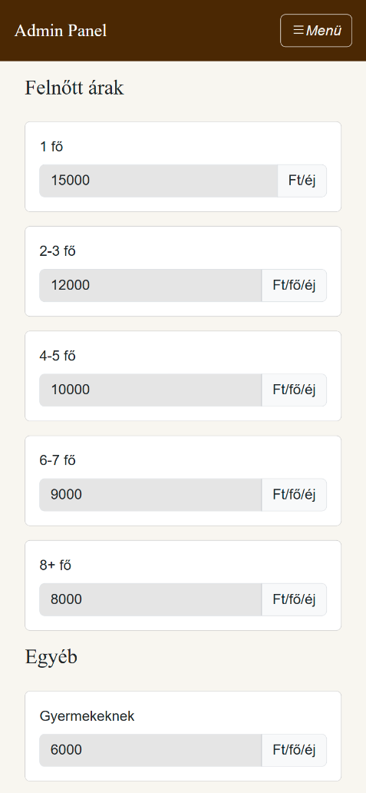 | 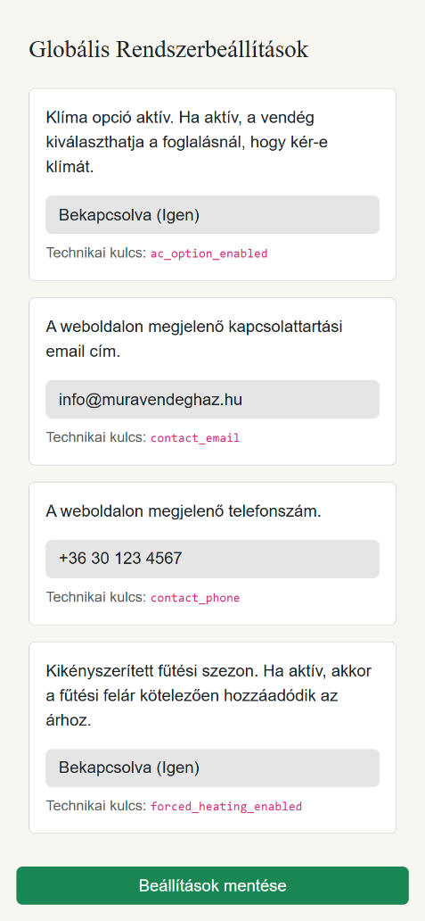
10. ábra: Árak és Beállítások módosítása mobil készüléken

Tartalomkezelés (Galéria és Szobák)
A menüsoron a „Szobák szerkesztése” opciót kiválasztva az üzemeltető a publikus felület „Szállásunk” oldalán megjelenő szobák megnevezését és leírását láthatja. Egy integrált WYSIWYG szövegszerkesztő segítségével a szövegeket átírhatja, félkövérré vagy dőltté teheti, számozott és számozatlan listákat hozhat létre. Mindegyik szoba leírásához tartozik egy alap kép, ezt is módjában áll megváltoztatni. Az elmentett beállítások ebben az esetben is azonnal életbe lépnek a publikus felületen, és a dizájn igazodik a változtatásokhoz.
Az oldalsávon a „Galéria szerkesztése” (11. ábra) fül alatt kezelhetők a publikus oldal galériájában megjelenő képek. A tulajdonos itt tud hozzáadni és törölni fotókat, illetve kategorizálni a már feltöltött grafikákat. Egyszerre több kép is feltölthető, a kategorizálás pedig az oldal újratöltése nélkül megtörténik. Amennyiben sikeres volt a kategória módosítása, a mező zöldre vált egy pillanatra, ellenkező esetben pirossal jelzi az eredménytelen változtatást.
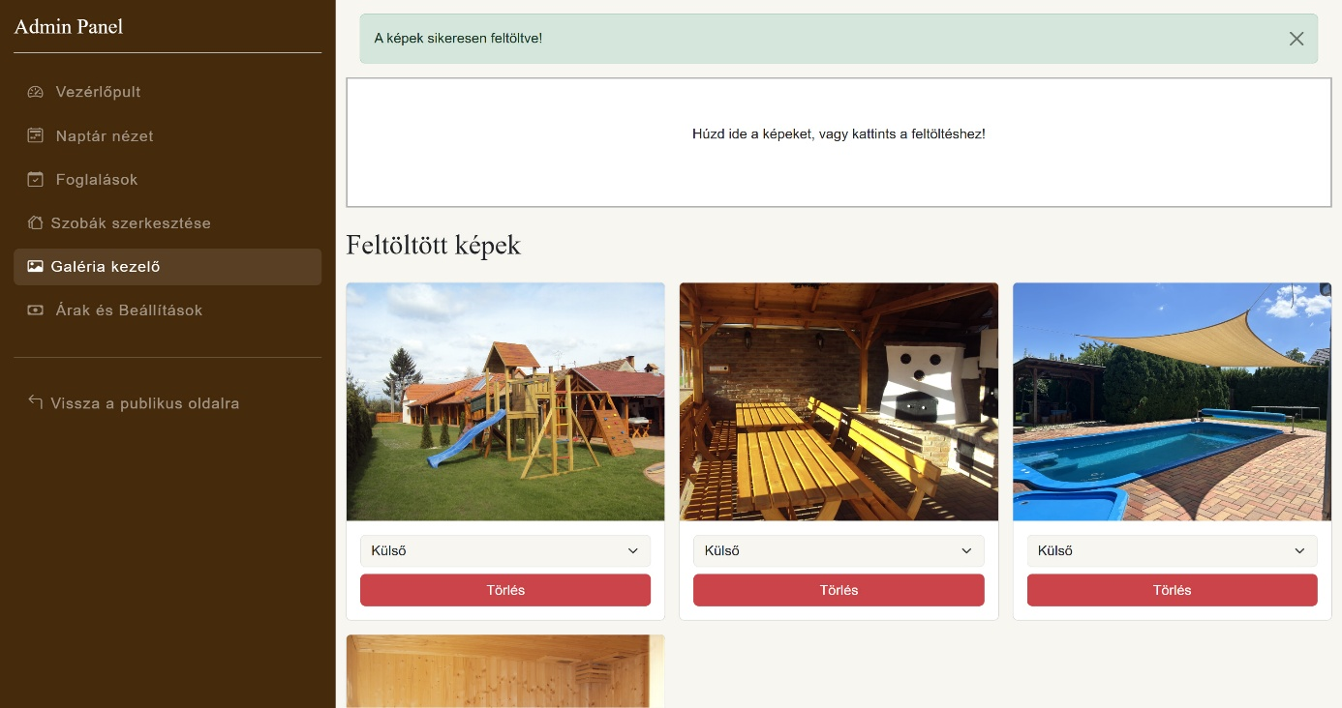
11. ábra: Galéria szerkesztése oldal sikeres feltöltés után

Fejlesztői dokumentáció

Felhasznált technológiák és fejlesztői környezet

Fejlesztői környezet és verziókezelés
A fejlesztési folyamat során a Visual Studio Code nevű programot használtam. A hagyományos Integrált Fejlesztőkörnyezetekkel szemben ez egy pehelysúlyú, de bővíthető kódszerkesztő. Az IntelliSense technológia statikus kódelemzéssel csökkenti a szintaktikai hibákat és gyorsítja a kódírást. Bővítmény-ökoszisztémája a specifikus szintaxiskiemeléssel teszi lehetővé a kód átláthatóságának megőrzését. Az integrált terminállal praktikusan, egy ablakból futtathatók a teszteléshez, fejlesztéshez szükséges parancsok.
A Git egy nyílt forráskódú, elosztott verziókezelő szoftver. A projekt létrehozásával párhuzamosan létrehoztam egy „MuraVendeghaz" nevű repository-t GitHubon, majd szinkronizáltam a Visual Studio Code-ban fejlesztett projektemmel. A rendszeres kódmódosítások (commitok) és a távoli szerverre történő mentés (push) csökkentik az adatvesztés esélyét, lehetővé teszik az esetleges későbbi csapatmunkába való integrálást, és a Conventional Commits konvenció miatt átlátható, egyszerűen követhető és dokumentálható a haladási folyamat.

Szerveroldali technológiák
A PHP egy általános szerveroldali szkriptnyelv dinamikus weblapok készítésére. Régre nyúló múltja miatt kiforrott ökoszisztéma övezi, így hatalmas közösség és rengeteg kész, tesztelt csomag (package) áll rendelkezésre. Projektemben a PHP nyelv mellett szólt még, hogy kiválóan kezeli a HTTP protokoll állapotmentes (stateless) sajátosságait, ami a webalapú szoftverek alapja.
A szakdolgozatom témájához tökéletesen illik az MVC (Model-View-Controller) architekturális minta, amelyet a Laravel nevű PHP keretrendszer megkövetel. Ez a felelősségi körök szétválasztása (Separation of Concerns) elvet követi, amellyel az adatbázis logikája (Model), a felhasználói felület (View), és a műveletek irányítása (Controller) teljesen elkülönül egymástól. Ezzel a megközelítéssel a kód könnyen követhető, letisztult marad, és egyszerű hibaelhárítást biztosít. A Laravel továbbá rendelkezik egy beépített adatbázis kezelő réteggel (Eloquent ORM - Object-Relational Mapping, magyarul Objektum-Relációs Leképzés). Ennek segítségével az adatbázis táblái PHP objektumokként kezelhetők, amellyel a lekérdezési logika külön, bonyolult SQL kódok nélkül is beintegrálható az üzleti logikába (business logic). A parancssori utasításokat az Artisan CLI (Command-Line Interface) alkalmazásával futtattam, ami egy, a Laravelhez tartozó parancssori felület, amely hozzájárul a mappafelépítés logikájának megőrzéséhez, és a kódgenerálás (scaffolding) segítségével szabványos, egységes felépítésű Controllereket, Modeleket hozhatunk létre.
Egy foglalási rendszernél, amely személyes adatokat is tárol, kritikus tényező a biztonság és a teljesítmény. A Laravel beépített SQL-injekció elleni védelemmel rendelkezik, amely a paraméterezett lekérdezésekkel megakadályozza a rosszindulatú kódok futtatását a beviteli mezőkön keresztül, így a felhasználói bemeneti adatok automatikusan tisztításra (sanitize) kerülnek. Továbbá minden POST, PUT és DELETE kérésnél életbe lép a CSRF (Cross-Site Request Forgery) tokenizáció, amely létrehoz egy tokent, ami azt hivatott ellenőrizni, hogy valóban a hitelesített felhasználó küldi-e a kérést. A teljesítmény növelésére szolgál az aszinkron feladatkezelés, amely egy hosszú lefutású folyamat (például e-mail küldés) esetén nem várja meg a befejezést, ezzel megakasztva a felhasználói felületet, hanem a rendszer a háttérben elvégzi (background processing), ezzel növelve a felhasználói élményt (UX) és a szoftver hibatűrését (fault tolerance).
A fejlesztés során bevezettem egy service réteget az üzleti logika elkülönítésére a SOLID elvek Single Responsibility Principle (Egyetlen felelősség elve) szerint. Ez a döntés nagyban elősegítette a Controller kódjának átláthatóságát és a hibajavítást, továbbá a Skinny Controllers, Fat Services modern iparági konvenciónak is megfelel az így elkészített program.

Adatbázis-kezelés
A MySQL egy széles körben elterjedt, megbízható Relációs Adatbázis-kezelő Rendszer (Relational Database Management System, RDBMS). A projektembe beleillik, hiszen tökéletesen integrálható Laravel környezetbe. Egy foglalási rendszernél különösen fontos szempont az adatintegritás (Data Integrity) és a konzisztencia, amelyet a relációs modell biztosít a külső kulcsokkal és a tranzakciókkal, csökkentve a hibás rekordok létrejöttének esélyét. A rendszerben vannak egyaránt tranzakciós adatok, mint a foglalás, és konfigurációs táblák, mint az árak. A MySQL rugalmassága hatékonyan kezeli mindkettőt: támogatja mind a szorosan csatolt (tightly coupled), mind a lazán csatolt (loosely coupled) táblákat teljesítményvesztés nélkül. Az RDBMS struktúra kiváló skálázhatósága (scalability) jövőtűrő tervezésre (Future-proofing) is lehetőséget nyújtott, hiszen az adatbázis fel lett készítve egy esetleges későbbi továbbfejlesztésre, mint a foglalások kezelésének naplózása, vagy a különböző beállítások, képek egyedi sorrendezése.

Kliensoldali technológiák
A felület megjelenítésének struktúráját szemantikus HTML5 elemek, stílusát pedig CSS3 biztosítja. A tervezési fázisban kiemelt cél volt, hogy a weboldal bármilyen képernyőmérethez tökéletesen igazodjon, ezzel jelentősen megnövelve a felhasználói élményt (UX).
A Bootstrap 5 nevű CSS keretrendszer rácsrendszer alapú felépítése maradéktalanul kiszolgálja ezt az igényt, ezért erre esett a választás a fejlesztés során. A töréspontok (breakpoints) megadásával mobilon, tableten, és asztali számítógépen egyaránt személyre lehet szabni a rácsrendszer oszlopainak és sorainak elrendezését, ezzel eleget téve a „Mobile-first” paradigmának. Böngészőfüggetlen (cross-browser), és beépített segédosztályaival (utility classes) gyors prototipizálást (rapid prototyping) tesz lehetővé.
A programban a dinamikus interakciókhoz natív (Vanilla) JavaScriptet használtam, csökkentve ezzel a szerver felesleges terhelését.

Felhasználói felület és prototipizálás
A fejlesztés megkezdése előtt elengedhetetlennek láttam elkészíteni egy olyan UI/UX látványtervet, amilyet a végleges projektemnek elképzeltem, és amit végig szem előtt lehet tartani. Erre a célra a Figma nevű, iparági standardnak számító felülettervező webalkalmazást választottam. Az elkészített drótvázak (wireframes) és a kattintható prototípus – bár a fejlesztés során agilis módon iteratív finomítások történtek – iránymutatóként vizualizálta számomra a követelményeket, ami jelentős mértékben gyorsította a fejlesztési folyamatot. A terv és a kész alkalmazás közötti összefüggést a 12. ábra is jól szemlélteti.
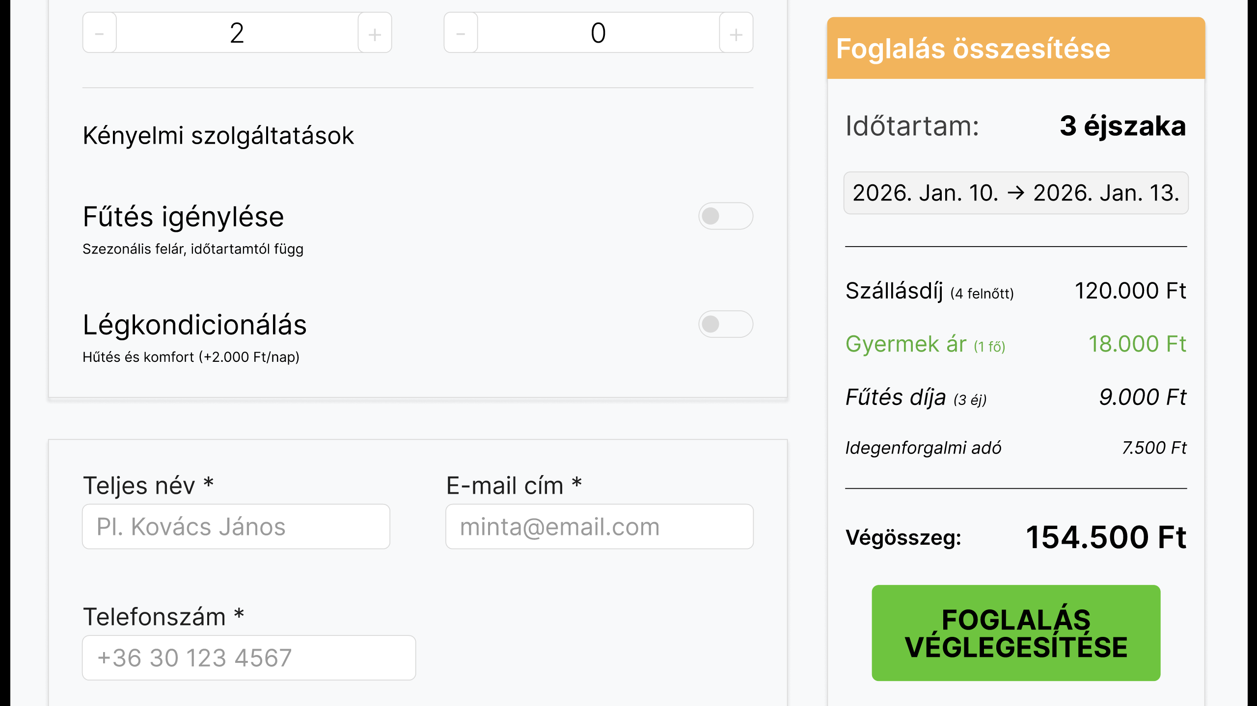 | 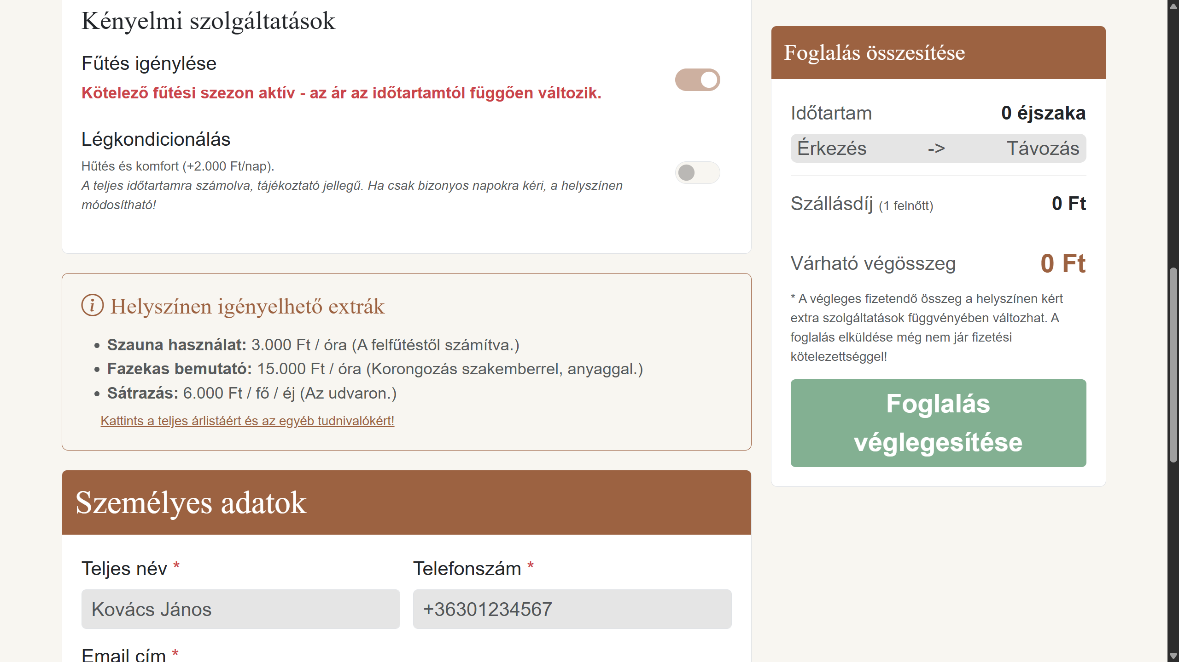
12. ábra: A prototípus (bal oldali) és a kész weboldal (jobb oldali) összehasonlítása

Rendszerarchitektúra és Üzleti logika

Az MVC architekturális minta a gyakorlatban
A rendszer a Laravel által kikényszerített Model-View-Controller architekturális mintára épül, amellyel garantálja a felelősségi körök szétválasztását, így átlátható, logikus mappastruktúrát eredményez. A projektemben a következő modellek felelnek az adatbázis-kapcsolatért és az Eloquent ORM relációk definícióiért: Booking, GalleryImage, Guest, PriceItem, RoomContent, SiteSettings, User.
A felhasználói felület a Laravel Blade sablonjaiból áll, ami biztosítja a Controller és a View közötti egyszerű kapcsolattartást. Más sablonkezelő rendszerekkel ellentétben a Blade nem korlátozza a tiszta PHP kód használatát a kódban, sőt, az egészet PHP-ra fordítja, és a cache-ben tárolja a módosításig, így nem terheli a rendszert. A publikus és az adminisztrációs felület Blade fájljai szintén követik a Separation of Concerns elvet a biztonság és az átláthatóság érdekében.
A Model és a View közötti kapcsolat a vezérlők által jön létre. Ezek feladata a HTTP-kérések fogadása, a kapott bemeneti adatok validálása és a megfelelő HTTP-válasz (Response) visszaküldése a kliens (böngésző) számára. A bonyolult számítások végzésére szolgál a Szolgáltatás (Service) réteg, a felelősségi körök itt is gondosan szétválnak.

Az üzleti logika és a Service réteg
Az árkalkuláció üzleti logikája során rengeteg különböző adatot kell ellenőrizni, mint például, hogy szabad-e az időpont, mennyi a jelenlegi felnőtt ár, vagy, hogy kér-e klímát a vendég. Ha mindez a Controllerben kapna helyet, az egy több száz soros, átláthatatlan kódot eredményezne. Ennek elkerülése érdekében bevezettem egy Szolgáltatás (Service) réteget, ezzel biztosítva azt, hogy a Vezérlő megmaradt kizárólag a HTTP kérések fogadására és delegálására. A komplex business logic Service rétegen belüli „PriceCalculatorService”-be való izolálása hozzájárul az árkalkulátor későbbi, egyszerű felhasználásához kódduplikáció nélkül, amely a DRY (Don’t Repeat Yourself) elvet követi, és az egyetlen felelősség elvén túl a tartományvezérelt tervezés (Domain Driven Design, röviden DDD) módszertan elveinek is megfelel, ráadásul a hibakeresés is drasztikusan leegyszerűsödött (13. ábra).
Az üzleti logikát képző árszámítást megírtam egy külön PHP fájlba, számos manuálisan létrehozott tömbbel és változóval tesztelve a működését. Ebben a fázisban született az a döntés, hogy a tartózkodási idő (éjszakák számának) meghatározásakor elvetettem a natív string-manipulációt és szimpla aritmetikát, helyette a PHP Carbon (DateTime API wrapper) objektumorientált időkezelő könyvtárát alkalmaztam (diffInDays metódus). A dátumok szimpla karakterláncként való tárolása rengeteg későbbi hibához vezethetne a szélsőséges eseteknél (edge cases), mint szökőév, vagy a hónap- és évváltások. A Carbon könyvtár megelőzi a manuális parszolással való árszámításból fakadó kritikus üzleti hibákat. Miután minden teszten sikeresen átment a kód, refaktorálással bekerülhetett az éles kódba. Itt már dinamikus, Eloquent ORM alapú adatbázis-lekérdezések váltották a kódba égetett (hardcoded) árakat, ezzel lehetőséget adva az adminisztrátornak az adatok grafikus felhasználói felületen (GUI) keresztül történő valós idejű módosításának. Minden lekérdezésnél az éppen aktuális árakat implementáltam alapértelmezett (fallback) értékként, ezzel biztosítva a program ezen részének folyamatos működését előreláthatatlan körülmények (például helytelen bevitelek) között is. Ezt hívják Defenzív programozásnak (Defensive Programming).
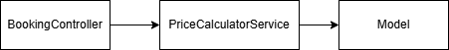
13. ábra: Osztálydiagram a BookingController, PriceCalculatorService és a Model kapcsolatának szemléltetésére

Dinamikus árkalkuláció
A publikus weboldal „Foglalás” menüpontja alatt található a foglalási űrlap, ahol a felhasználó megadhatja a dátumintervallumot, a felnőttek és gyermekek számát, és – az adminisztrátori beállításoktól függően – a klíma és fűtés igényét. Ezen adatok alapján történik az árkalkuláció, ami egy összetett folyamat, és valós időben reagál a felhasználói bemeneti paraméterekre.
A kalkulátor legelőször az érkezés és távozás dátumát kezeli. A Carbon segítségével megtörténik a parszolás, majd a diffInDays metódus segítségével meghatározzuk az intervallum hosszát. A hibatűrés növelése érdekében ismételt validáción esik át a kiszámolt éjszakák száma, hisz nem lehet kisebb, vagy egyenlő nullával, illetve minden újraszámolásnál ellenőrzésre kerül az is, hogy időközben nem foglalták-e le a vendégházat. Amennyiben valamelyik megtörténik, a számolás félbeszakad, kiírásra kerül a hiba.
Ha minden rendben a dátumokkal, akkor következik a felnőtt árak kiszámolása, amely esetében a szállásadó hely sávos árazást alkalmaz. A PriceItem nevű táblából a „name” attribútumot használva a program adatbázis-lekérdezést indít a foglalásban szereplő felnőttek számához tartozó árat keresve, és elmenti egy változóba. Ugyanez az eljárás ismétlődik meg a gyermek és klíma árral, és a fűtési felárral is. Mindegyik esetében a fejlesztés idejében éppen aktuális ár lett alapértelmezett értékként beállítva. Ezt követően az éjszakák száma, az előbbi lépésben megtalált ár, és a gyermekek/felnőttek száma alapján a rendszer meghatározza e két komponens végösszegét.
Következő lépésben az előzőhez hasonlóan az éjszakák számával szorozva a fűtési felárat és a klíma díját számolja a rendszer, amennyiben elérhetők, opcionálisak és igényli a felhasználó. A tulajdonosnak ugyanis lehetősége van a kötelező fűtési szezont bekapcsolni az adminisztrációs felületen, amivel az alapesettől eltérően, a foglalónak nem áll módjában maga választani, hogy szeretne-e fűtést, emellett megadhatja azt is, hogy a klíma opció elérhető legyen-e az oldalon.
A végösszeg e 4 attribútum (felnőtt, gyermek, fűtés, klíma) összegéből jön ki. Utolsó lépésben a program megvizsgálja, hogy csak egyetlen éjszakát szeretne-e maradni a vendég, és amennyiben igen, minden részösszegre, és a végösszegre is alkalmazza az egyéjszakás felárat.
A kalkuláció pontos időbeli lefolyását a 14. ábra szekvenciadiagramja szemlélteti.
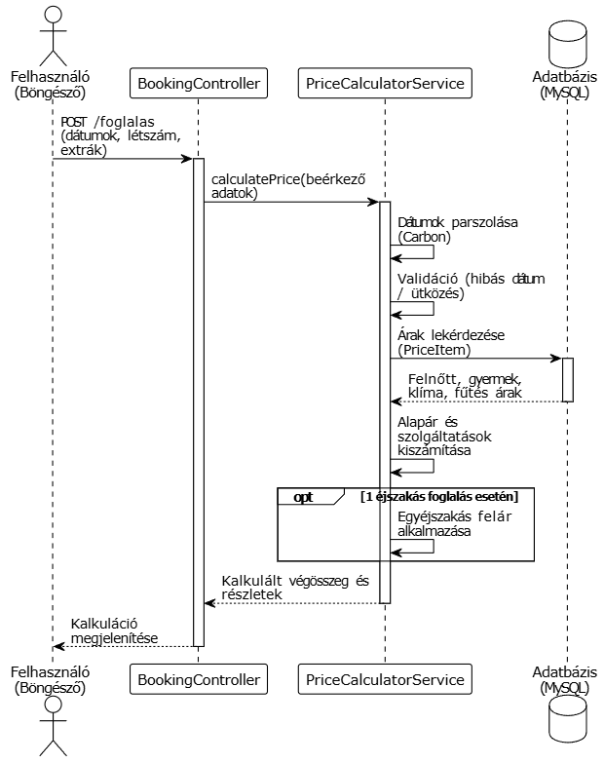
14. ábra: Az árkalkuláció pontos időbeli lefolyása

Útválasztás (Routing) és Köztesrétegek (Middleware)
A Laravel a webalkalmazás végpontjait (endpoints) a „routes/web.php” fájlban definiálja. Ezek eléréséhez különböző útvonalak hozhatók létre, amelyek alapján az egyes publikus és adminisztrációs oldalak megtalálhatók. A publikus oldalak („Főoldal”, „Szállásunk”) egyszerű, bárki által kiadható GET kérésekkel (HTTP GET requests) működnek, míg az admin oldalakhoz ideális esetben csak a tulajdonos férhet hozzá. A Köztesrétegek (Middleware) kényelmes eszközt nyújtanak az alkalmazásba beérkező HTTP-kérelmek ellenőrzéséhez és szűréséhez. Az általam használt, Laravelbe beépített „auth” (Authentication) Middleware azt hivatott ellenőrizni, hogy az alkalmazás felhasználója hitelesítve van-e. Amennyiben ez nem teljesül, elfogja a kérést (request interception) és a rendszer átirányítja (redirect) a látogatót a bejelentkező felületre, így a védett végpontokhoz tartozó HTTP-kérések kizárólag hitelesített felhasználó esetén hajtódnak végre. Ennek hatékony használatára létrehoztam egy Middleware csoportot (Route Group), majd az adminisztrációs felülethez tartozó összes végpontot ebben központosítottam. Ezzel a "Biztonság alapértelmezésként" (Secure by Default) elvet követve ahelyett, hogy a Controller minden egyes metódusában külön ellenőriznénk a munkamenet (Session) érvényességét, a Middleware még az üzleti logika elérése előtt elfogja a kérést. Ez a későbbiekben segít kiküszöbölni a fejlesztői mulasztásból adódó biztonsági réseket.

Adatbázis-tervezés és Adatkezelés

Relációs adatmodell és ER-diagram

Összefoglalás és további fejlesztési lehetőségek

Irodalomjegyzék

Melléklet

